Опросный лист для заказа конвейера спирального

1. | Продукт и технологический процесс |  |  |  |  |  |  | Выделенное курсивом указывать  не обязательно |  |  |  |  |  | Ед-цы изм.
1.1 | Продукт:
 | Размеры одной штуки:  b_{p}  l_{p}  h_{p}  m_{p} |  |  |  |  | Макс. размеры одной штуки или упаковки:
1.1.1 |  |  |  |  |  | Длина l_{p} = |  |  |  |  |  |  |  | мм
1.1.2 |  |  |  |  |  | Ширина b_{p} = |  |  |  |  |  |  |  | мм
1.1.3 |  |  |  |  |  | Высота h_{p} = |  |  |  |  |  |  |  | мм
1.1.4 |  |  |  |  |  | Вес m_{p} = |  |  |  |  |  |  |  | г/шт
1.1.5 | Упаковка: |  | Нет |  |  | Поддон или лоток |  |  |  | Коробка
1.1.6 | Материал упаковки: |  |  |  |  |  |  |  |  | Вес упаковки: |  |  |  | г/шт
1.1.7 | Свойства продукта: |  | Мягкий, нежный |  |  | Влажный |  |  |  | Жирный, липкий
 |  |  | Крошащийся |  |  | Другой (укажите):
Рядов/м  Шт/ряд  1м  Вход  Мин. проме-жуток в зоне полностью сжатой ленты | Расположение продукта: |  |  |  |  | Расположение продукта на прямом участке (на входе в спираль):
1.1.8 |  |  |  |  |  | Кол-во штук в ряду n_{R} = |  |  |  |  |  |  |  | шт/ряд
1.1.9 |  |  |  |  |  | Кол-во рядов на 1 м длины ленты n_{L} = |  |  |  |  |  |  |  | ряд/м
1.1.10 |  |  |  |  |  | Макс. вес продукта на 1 м длины ленты: |  |  |  |  |  |  |  | кг/м
 |  |  |  |  |  | Или укажите для полностью сжатой ленты
1.1.11 |  |  |  |  |  | мин. промежуток между штуками: |  |  |  |  |  |  |  | мм
1.1.12 | Равномерное распределение веса продукта |  |  |  |  | Неравномерное распределение (кучками, группами)
1.1.13 | Дополнительно требуемые конструктивные эл-ты: |  |  |  |  | Боковые ограждения |  |  |  | Разделители рядов (лопатки)
1.2 | Технол. процесс |  | Мороз.камера |  |  | Охл.камера |  |  |  | Расстойная камера
1.2 |  |  | Другое (укажите):
1.2.1 | Режим обработки |  | Температура: |  |  |  | °C |  | Отн.влажность ϕ = |  |  |  |  | %
1.2.2 | Циркуляция воздуха |  | Без вентиляции |  |  |  |  |  | Практически нулевая ск-ть воздуха
 |  |  | Принудительная вентиляция |  |  |  |  |  | Высокая скорость воздуха
1.2.3 | Параметры продукта |  | Темп-ра на входе: |  |  |  | °C |  | Темп-ра на выходе: |  |  |  |  | °C
1.2.4 | Рабочие параметры |  | Время обработки: |  |  |  | мин |  | Макс.скорость ленты v = |  |  |  |  | м/мин
1.2.5 | Производительность |  | Производительность: |  |  |  | шт/ч |  | Производительность по весу: |  |  |  |  | кг/ч
1.2.6 | Эксплуатационные |  | Запуск основного привода (спирального конвейера)
 | условия |  | резкий |  |  |  |  |  | плавный (частотный преобразователь)
 |  |  | Производство:
 |  |  | Непрерывное, мало смен рецептур |  |  |  |  |  | Частые изменения скорости и рецептур
1.3 | Дополнительные требования
1.3.1 | Регулировка скорости движения цепи |  |  |  |  |  |  |  | ◻ да |  | ◻ нет
1.3.2 | Система управления конвейером (шкаф) |  |  |  |  |  |  |  | ◻ да |  | ◻ нет
1.3.3 | Доставка |  |  |  |  |  |  |  | ◻ да |  | ◻ нет
1.3.4 | Шеф-монтаж конвейера |  |  |  |  |  |  |  | ◻ да |  | ◻ нет
1.3.5 | Монтаж конвейера |  |  |  |  |  |  |  | ◻ да |  | ◻ нет
1.3.6 | Комментарии

2. | Конфигурация и размеры |  |  |  |  | Выделенное курсивом указывать  не обязательно |  |  |  |  |  |  |  | Ед-цы изм.
2.1 | Тип и конфигурация круглой спирали
2.1.1 | Одиночная спираль |  |  |  | Двойная спираль
2.1.2 | Восходящая | Нисходящая |  |  | Восходяще-нисходящая |  |  |  |  |  | Нисходяще-восходящая
2.1.3 | Направление вращения: |  |  |  | Положение соединительного конвейера:
 | По часовой стрелке | Против часовой |  |  | По прямой |  |  |  |  |  | По диагонали
2.1.4 | Угол между входом и выходом: |  |  |  | Укажите направление движения (т.е. вход и выход)
 | 0° (без поворота) | 90° |  |  | От A (вход) к B (выход) |  |  |  |  | От B (вход) к A (выход)
 | 180° | 270° |  |  | Укажите место входа и выхода (цифрами 1..8)
 |  |  |  |  | Место входа (цифра): |  |  |  |  |  | Место выхода (цифра):
 |  |  |  |  | 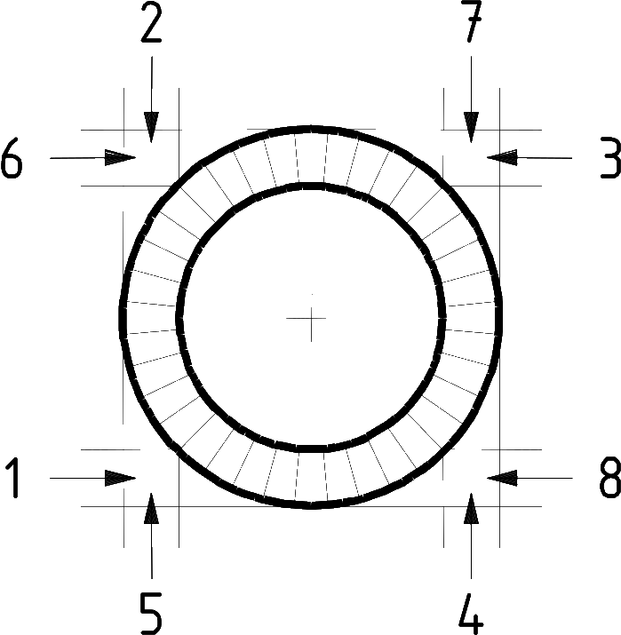
2.2 | Тип и конфигурация (нужную отметить)
Круглые спиральные системы (вход снизу, выход снизу)
1.  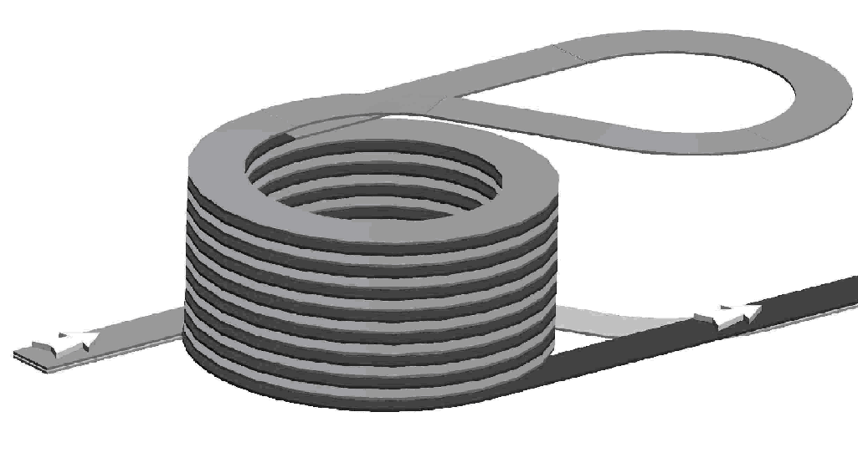 |  | 2. |  |  |  |  | 3. |  |  |  |  | 4.
Овальные спиральные системы
1. |  | 2. |  |  |  |  | 3. |  |  |  |  | 4.
2.3 | Дополнительные вопросы
Требуется ли поставка термоизоляционной камеры (да/ нет) |  |  |  |  |  | Требуется ли поставка конвейерных путей (длина), метр
Требуется ли поставка холодильного оборудования (да/ нет) |  |  |  |  |  | Планируемая дата реализации проекта
2.4 | Размеры помещения (укажите, если размеры ограниченные)
2.4.1 | Макс. имеющаяся: | Длина = |  |  | Ширина = |  |  |  |  | Высота = |  |  |  |  | м

Данные о Заказчике:
Организация
Адрес
Телефон |  |  | E-mail
Контактное лицо | ФИО
Контактное лицо | Должность

